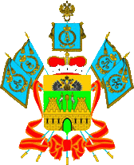
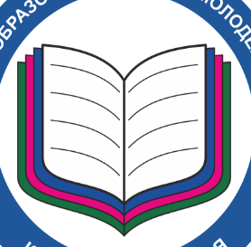
РЕГИОНАЛЬНАЯ СИСТЕМА
обеспечения профессионального развития
педагогических работников Краснодарского края

Утверждена приказом министерства образования, науки и молодежной политики Краснодарского края

Ц-1. Выявление профессиональных дефицитов педагогических работников.

Реалистичность достижения цели:
Дефицит профессиональных (педагогических) компетенций – отсутствие или недостаточное развитие профессиональных компетенций педагогических работников, различные затруднения в реализации трудовых функций.
Дефициты в профессиональной подготовке педагога, которые не позволяют ему обеспечить результаты его профессиональной деятельности на уровне современных требований, являются причиной нестабильности, сбоев в исполнении трудовых функций. Их нельзя результативно выполнить без овладения конкретным педагогом необходимыми знаниями и умениями, которые определены в профессиональном стандарте. Очевидно, что если удастся диагностировать пробелы (дефициты) в знаниях и умениях, обеспечивающих выполнение трудовых действий, то появится возможность реально помочь педагогу повысить уровень его профессиональной подготовки и создать условия для повышения результативности его профессиональной деятельности.
Диагностика профессиональных (педагогических) компетенций – комплекс оценочных процедур, в том числе в электронном виде, обеспечивающих возможность установления уровня владения педагогическим работником профессиональными компетенциями.
Диагностика профессиональных компетенций и выявление профессиональных дефицитов педагогических работников является задачей Центра оценки профессионального мастерства и квалификации педагогов в структуре государственного бюджетного учреждения Краснодарского края «Научно-методический центр» (далее – ЦОПМКП).
Кроме этого, в Центре непрерывного повышения профессионального мастерства педагогических работников (далее – ЦНППМПР), являющегося структурным подразделением государственного бюджетного образовательного учреждения дополнительного профессионального образования «Институт развития образования» Краснодарского края (далее – ГБОУ ИРО Краснодарского края), осуществляется обязательное тестирование на определение уровня профессиональных компетенций педагогов, в том числе удаленное (дистанционное), при реализации программ дополнительного профессионального образования.

